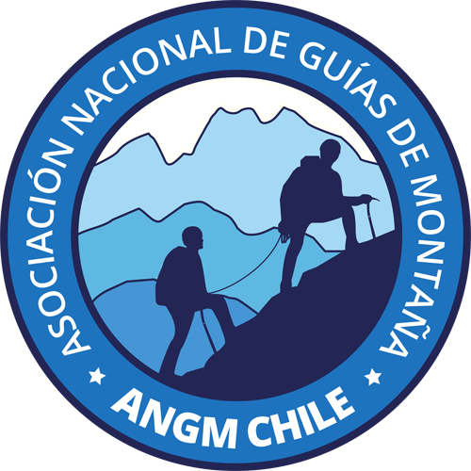 | ASOCIACIÓN NACIONAL DE GUIAS DE MONTAÑA  DIRECCIÓN TÉCNICA ANGM

“GUÍA DE TREKKING ANGM”
Estándar NCh2985-Of2006

CURRÍCULUM PARA POSTULACIÓN A FORMACIÓN

Nombre Completo: RUT:
Fecha de nacimiento: Dirección:
Teléfono: Correo electrónico:

- Esta lista tiene por objetivo asegurar la experiencia efectiva de los candidatos en progresión por terrenos agrestes. Esta lista será verificada antes de las pruebas del examen de admisión.

- Esta lista debe contener actividades realizadas en montaña de forma particular o deportiva. Cualquier otra actividad laboral relacionada con la postulación puede ser adjuntada con el curriculum completo del postulante.

- El postulante deberá demostrar experiencia superior a 3 años a través del listado de actividades que presenta.

CURRÍCULUM PARA POSTULACIÓN A FORMACIÓN
Debe estar completado al 80%

TREKKING ESTIVAL | Salidas realizadas en diferentes regiones. Detallar las salidas desarrolladas personalmente indicando días, mes, año, compañeros.
1 salidas de trekking de al menos 20 km y 1.000 metros de desnivel acumulado
1)
5 salidas de trekking de varios días de recorrido
2)
3)
4)
5)
6)
9 salidas de trekking
7)
8)
9)
10)
11)
12)
13)
14)
15)
TREKKING INVERNAL | Salidas realizadas en diferentes regiones. Detallar las salidas desarrolladas personalmente indicando días, mes, año, compañeros.
5 actividades de trekking en condiciones invernales, puede ser con esquí de travesía o raquetas.
16)
17)
18)
19)
20)
FORMACIÓN | Especificar estudios, cursos o talleres con relación al turismo, guidado, trekking, montaña, primeros auxilios realizados dentro de los últimos 10 años. Por ejemplo: cursos de escalada, esquí, rescate, primeros auxilios, etc.
Formación Técnico / Universitaria en Turismo
Formaciones o cursos en actividades de ambientes de montaña
Cursos de primeros auxilios

Otras experiencias: Después de todo lo anterior y como agregado, se pueden describir en el CV las actividades realizadas fuera del contexto requerido. Por ejemplo: montañismo en otras regiones o países, trabajos de investigación, exploración, como así también actividades más técnicas de escalada alpina, en roca, hielo, esquí, etc. siempre que tengan relación con los contenidos y objetivos de los cursos. El CV se debe enviar como archivo adjunto.

